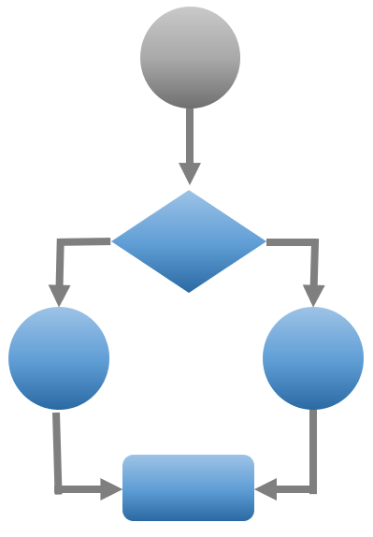
Dashboard APQP Prozess- und Qualitätsvorausplanung
Überblick und schneller Einstieg in die Qualitätsprozess-Planung und die strategische Fertigungsbegleitung

Das Dashboard zur Qualitätsvorausplanung zeigt Ihnen ausgewählte Kennzahlen aus Ihrer Fertigung, der begleitenden Qualitätssicherung und der Qualitätsplanung an. Sie sehen die Vorgaben zu den strategischen Zielwerten, hinsichtlich der wichtigen Kennwerte bei Produkten. Sie erhalten einen schnellen Überblick zum Zertifizierungs- und Nachweisstand Ihrer Lieferanten und externen Dienstleister, hinsichtlich der Bemusterungsstände und Rückmeldungen. Die internen Vorgaben für die besonderen Merkmale innerhalb der Prozessfähigkeit sind ebenso ersichtlich, wie die Gesamtvisualisierung zur Verteilung des Fehleraufkommens nach den Produktgruppen in der Sunburst-Darstellung. Über die Risikoeinstufungen nach Auftreten, Bedeutung und Entdeckungswahrscheinlichkeit aus den verknüpften FMEA, ergeben sich Einschätzungen zur Risikoverteilung innerhalb des Prozessgeschehens. Die Bewertung der einzelnen FMEA kann klassisch nach Risikoprioritätszahl (RPZ) oder nach der neuen Aufgabenpriorität erfolgen. Die Verteilung nach Typen aus den Fertigungsbegleit- und Prüfplänen zeigt, wie sich Serie, Vorserie, Prototypen und Versuche aktiv verteilen. Der Prozessplan ermöglicht neben der FMEA den Einstieg in die vorausgehende Planung bei der Prozess- und Strukturanalyse.
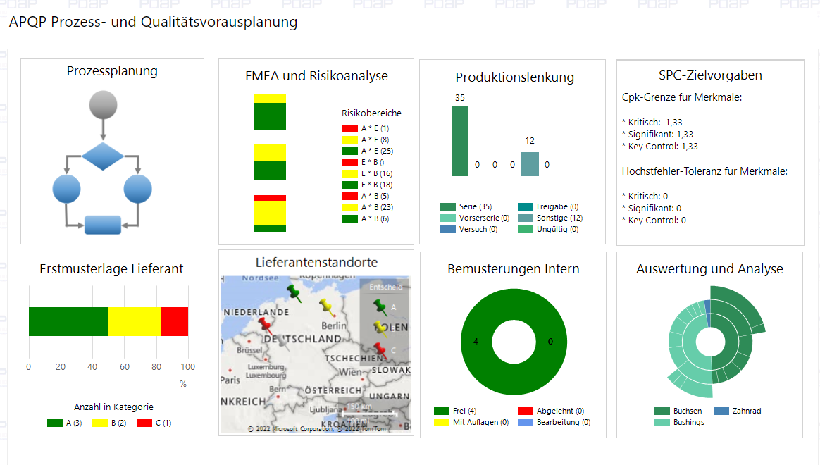
Abbildung 1: APQP-Dashboard für die Qualitäts- und Prozessplanung

Überblick über die Bereiche
Die einzelnen Kacheln innerhalb des Cockpits erlauben den Einstieg in die darunterliegenden Bereiche, ähnlich wie Sie es von den Programmmenüs gewohnt sind.

Prozessplanung
Im Bereich der Prozessplanung werden die grundlegenden Strukturen gelegt, die bei der FMEA, sowie den Fertigungs- und Prüfplänen angewendet werden. Ebenso werden entsprechende Struktur- und Funktionsanalysen unterstützt, die in der Vorausplanung der weiteren Qualitätsprozesse eine wichtige Rolle spielen und gegenüber Dritten zu dokumentieren sind. Sie fließen in Ihren Planungsprozess und die Entscheidungsfindung ein und münden mit der Umsetzung der FMEA und später dann der Fertigungsbegleitung in den Prüfplänen.

FMEA und Risikoanalyse
Über FMEA und Risikoanalyse kann der Einstieg in die Risikomatrix erfolgen. Dazu kann eine FMEA durchgeführt werden, die entweder auf der klassischen RPZ also der Risikoprioritätszahl basiert oder mit der neuen Methode der Aufgabenpriorität arbeitet, bei der anhand einer Zuordnungsmatrix entschieden wird, wie die Handlungspriorität zu bewerten ist. Rückkoppelungen aus der Fertigungsbegleitung und dem Reklamationsmanagement sind bei Bedarf ebenfalls möglich, um eine ganzheitliche Risikomatrix abbilden zu können.

Produktionslenkung
In der Übersicht zur Produktionslenkung wird die Anzahl an aktiven Fertigungs- und Prüfbegleitplänen dargestellt und wie viele davon sich jeweils in den Bereichen der Bearbeitung, der Serien- oder Prototypen Prozessen wiederfinden, sowie den Anteil ungültiger und sonstiger Prüfpläne betreffen.

SPC-Zielvorgaben
Die SPC-Zielvorgaben zeigen die Anforderungen bei den besonderen Merkmal-Klassen innerhalb der Fertigungsbegleitung an. Es wird dargestellt welche Grenzwerte zur akzeptierten Qualitätslage bei kritischen, signifikanten und Prozessmerkmalen beitragen. Ebenso werden die maximal akzeptierten Schwellenwerte für die Fehleranzahl bei diesen Merkmalklassen dargestellt.

Erstmusterlage bei Lieferanten und externen Dienstleistern
Dargestellt wird die Einstufung der Erstbemusterungslage, insgesamt nach Lieferanten und externen Dienstleistern, in den Kategorien A, B und C. Diese wird visualisiert und demgemäß in Rot, Grün oder Gelb auf der Skala des Messdiagramms eingezeichnet.

Lieferstandorte
Hier werden die Lieferantenstandorte bezüglich Klassifizierung bei der Erstbemusterung aufgeführt und in den Klassen A, B oder C nach Standorten mit Ortsmarken innerhalb einer Karte markiert. Über diese Kachel lässt sich zu den entsprechenden Artikelstammdaten verzweigen, wo die Angaben zu deren Erstmuster-Rückmeldungen ihrer Lieferanten hinterlegt werden können.

Bemusterungen Intern
Die internen Einstufungen und Ergebnisse aus den Erstbemusterungen werden gemäß der getroffenen Entscheide visualisiert. Die Anteile an angenommenen, eingeschränkt angenommenen oder abgelehnten Bemusterungen, werden in ihrem jeweiligen Verhältnis zueinander aufgeführt.

Auswertung und Analyse
Diese Kachel ermöglicht den Einstieg in PDAP-BI, für tiefgehende Auswertungen und Analysen. Hier werden besondere Auswertungsmethoden mit Drilldown, Rollup und individuellen Visuals aus Power Bi genutzt, um tiefgreifende Analysemöglichkeiten für Quality-Controller zu bieten.

Gesamtvisualisierung des Fehleraufkommens
Hier erhalten Sie eine Sunburst-Visualisierung zum gesamten Fehleraufkommen. Das Chart verdeutlicht welche Bereiche von welchen Fehlermerkmalen besonders betroffen sind und wie sich diese insgesamt auf die Produktgruppen verteilen.

Download als PDF:

